醴陵市耐火材料厂窑炉改造项目竣工环境保护验收监测报告
精检竣监【2021】025号
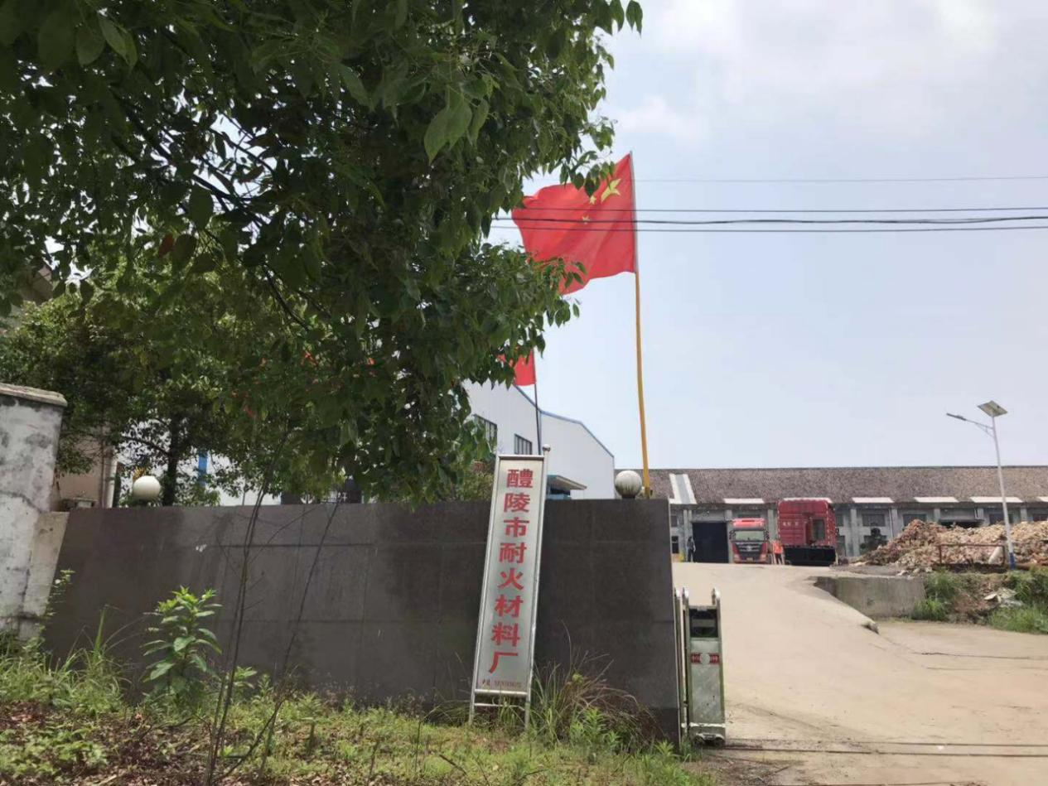

委托单位：醴陵市耐火材料厂
编制单位：湖南精科检测有限公司
二O二一年七月

建设单位：醴陵市耐火材料厂
建设单位： | 醴陵市耐火材料厂 | 编制单位： | 湖南精科检测有限公司
电话： | 0731-23032581 | 电话： | 0731-86953766
传真： | / | 传真： | 0731-86953766
邮编： | 412200 | 邮编： | 410000
地址： | 醴陵市阳三办事处立新村 | 地址： | 长沙市雨花区振华路519号聚合工业园16栋604-605号
法 人 代 表：张光辉

编 制 单 位：湖南精科检测有限公司
法 人 代 表：昌小兵
项 目 负 责 人：黄建
报 告 编 制 员：文鑫鑫

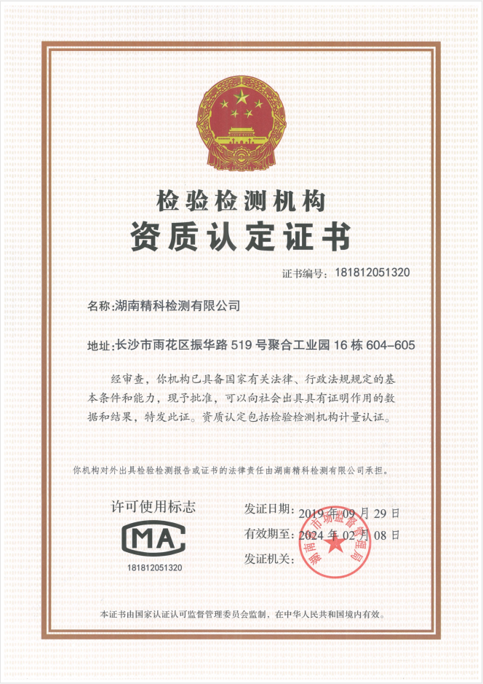

目 录
1 项目概况 1
2 验收依据 2
2.1 建设项目环境保护相关法律、法规和规章制度 2
2.2 建设项目竣工环境保护验收技术规范 2
2.3 建设项目环境影响报告表（书）及审批部门审批决定 2
2.4 其他相关文件 3
3 项目建设情况 3
3.1 地理位置及平面布置 3
3.2 建设内容 4
3.3 主要原辅材料及燃料 5
3.4 给水及排水 6
3.6 项目变动情况 6
4 环境保护设施 7
4.1 污染物治理/处置设施 7
4.1.1 废水 7
4.1.2 废气 7
4.1.3 噪声 8
4.1.4 固（液）体废物 8
4.2 其他环境保护设施 8
4.2.1 环境风险防范设施 8
4.2.3 其他设施 8
4.3 环保设施投资及“三同时”落实情况 9
4.4 环评批复落实情况 10
5 建设项目环评报告表的主要结论建议及审批意见 11
5.1 项目建设项目环评报告表的主要结论与建议 11
5.1.1 环评报告表结论 11
5.1.2 环评报告表建议 11
5.2 审批部门审批决定 11
6 验收执行标准 12
6.1 污染物排放标准 12
6.1.1 废气 12
6.1.2 废水 12
6.1.3 厂界环境噪声 13
6.2 污染物总量控制指标 13
7 验收监测内容 13
7.1 环境保护设施调试运行效果 13
7.1.1 废气 13
7.1.2 废水 13
7.1.3 厂界环境噪声 13
8 质量保证及质量控制 14
8.1 监测分析方法 14
8.2 人员能力 14
8.3 气体监测分析过程中的质量保证和质量控制 14
8.4水质监测分析过程中的质量保证和质量控制 15
8.5 噪声监测分析过程中的质量保证和质量控制 15
9 验收监测结果 15
9.1 生产工况 15
9.2 环境保护设施调试效果 16
9.2.1 污染物达标排放监测结果 16
9.2.1.1 废气 16
9.2.1.2 废水 17
9.2.1.3 噪声 17
9.2.1.5 污染物排放总量核算 18
10 验收监测结论 18
10.1 环保设施调试运行效果 18
10.1.1 污染物达标排放监测结论 18
10.1.2 污染物排放总量核算 18
10.2 环保设施去除效率监测结果 18
10.3环境管理、环保审批、验收手续执行情况检查 19
10.4结论和建议 19
10.4.1总体结论 19
10.4.2建议 20
11 建设项目竣工环境保护“三同时”验收登记表 20
附件 23
附件1 建设项目环境影响评价——环评批复 23
附件2 建设项目竣工环境保护验收委托书 27
附件3 关于建设项目环保竣工验收资料真实情况说明 28
附件4 营业执照 29
附件5 检测报告 31
附件6 验收意见及签到表 40
附件7 公示截图 45
附件8 验收备案表 46
附图1 项目地理位置图 49
附图2 厂区平面布置图及监测布点图 50
附图3 部分现场照片 51

1 项目概况
醴陵市耐火材料厂区位于醴陵市阳三办事处立新村，经营范围包括：耐火、保温材料、民用炉芯制造销售。醴陵市耐火材料厂投资500万元，主要建设内容为拆除原有1座80m*1m*1.2m隧道窑及配套4台煤气发生炉，新建一座72m*1.5*3m燃气隧道窑，项目改造完成后产能不变，生产规模为年产耐火砖8000t、轻质保温砖40000块（2500t）。本次验收范围为环境影响评价报告表和审批部门审批决定的建设内容。企业已于2020年4月23日完成在网上排污登记管理填报的申领情况，登记编号为914302817533584539001X（具体详见附件6）。
项目于2018年12月由宁夏智诚安环技术咨询有限公司完成《醴陵市耐火材料厂窑炉改造项目环境影响报告表》并通过评审，株洲市生态环境局醴陵分局于2019年4月25日以株醴环评表【2019】5号文予以批复。
受醴陵市耐火材料厂的委托，湖南精科检测有限公司根据国务院第682号令〈国务院关于修改《建设项目环境保护管理条例》的决定〉及国环规环评［2017］4号文件<关于发布《建设项目竣工环境保护验收暂行办法》的公告>及相关法律法规的规定，对醴陵市耐火材料厂窑炉改造项目进行了建设项目竣工环境保护验收监测工作。2021年5月6日，组织了技术人员对该项目废水、废气、噪声、固废等环保处理设施与措施进行了现场勘察，调研了相关的技术资料，编制了验收监测方案。2021年5月7日至5月8日，我公司技术人员对该项目环境保护设施的建设、运行和管理情况进行了现场检查及核实，并对项目污染物排放及对环境质量的影响实施了现场监测，并参考《建设项目竣工环境保护验收技术指南污染影响类》（生态环境部公告 2018年第9号）附录，编制了本项目竣工环境保护验收监测报告。

2 验收依据

2.1 建设项目环境保护相关法律、法规和规章制度
（1）全国人大常委会《中华人民共和国环境保护法》，2015年1月1日；
（2）中华人民共和国主席令第七十号《中华人民共和国水污染防治法》，2018年1月1日实施；
（3）《中华人民共和国大气污染防治法》，2018年10月26日起实施；
（4）《中华人民共和国环境噪声污染防治法》，2018年12月29日修订；
（5）《中华人民共和国固体废物污染环境防治法》，2020年9月1日修正；
（6）中华人民共和国国务院令第682号《建设项目环境保护管理条例》，2017年10月1日实施；
（7）中国环境保护部《建设项目竣工环境保护验收暂行办法》国环规环评[2017]4号，2017年11月20日；
（8）《关于印发污染影响类建设项目重大变动清单（试行）》的通知，环办环评函[2020]688号。

2.2 建设项目竣工环境保护验收技术规范
（1）《建设项目竣工环境保护验收技术指南污染影响类》（生态环境部公告 2018年第9号），2018年5月15日。

2.3 建设项目环境影响报告表（书）及审批部门审批决定
（1）《醴陵市耐火材料厂窑炉改造项目环境影响报告表》，宁夏智诚安环技术咨询有限公司，2018年12月；
（2）关于《醴陵市耐火材料厂窑炉改造项目环境影响报告表》的审批意见，株洲市生态环境局醴陵分局，株醴环评表【2019】5号，2019年4月25日；

2.4 其他相关文件
（1）建设单位提供的其它技术资料、证明文件等。

3 项目建设情况

3.1 地理位置及平面布置
本项目位于醴陵市阳三办事处立新村，项目总平面布置功能分区清晰，生产区、办公区分割明确，布局合理，人流、物流流向明确。生产区内相邻工序之间布置紧凑，整个生产过程从原料到产品物料输送顺畅便利，物流短捷，人流、物流互不交叉干扰。
项目地理位置，见附图1；厂区平面布置，见附图2。项目主要环境保护目标见表3-1。
表3-1 项目主要环境保护目标
项目 | 保护目标 | 相对方位及距离 | 功能 | 保护级别
空气环境 | 立新村居民点 | 15户居民，东侧10~180m | 居住 | GB3095-2012二级
空气环境 | 立新村居民点 | 50户居民，南侧10~500m | 居住 | GB3095-2012二级
空气环境 | 立新村居民点 | 70户居民，西侧120~500m | 居住 | GB3095-2012二级
空气环境 | 立新村居民点 | 30户居民，北侧250~500m | 居住 | GB3095-2012二级
空气环境 | 立新村居民点 | 30户居民，东北侧120~500m | 居住 | GB3095-2012二级
声环境 | 立新村居民点 | 15户居民，东侧10~180m | 居住 | GB3096-20082 类
声环境 | 立新村居民点 | 20户居民，南侧10~200m | 居住 | GB3096-20082 类
声环境 | 立新村居民点 | 20户居民，西侧120~200m | 居住 | GB3096-20082 类
声环境 | 立新村居民点 | 10户居民，东北侧  120~200m | 居住 | GB3096-20082 类
水环境 | 渌江 | 西北侧 4.4km | 农业用水，中  河 | 《地表水环境质量标准》  （GB3838-2002）Ⅲ类水  质标准

3.2 建设内容
建设项目基本情况见表3-2。
表3-2 建设项目基本情况一览表
项目名称 | 醴陵市耐火材料厂窑炉改造项目
建设单位 | 醴陵市耐火材料厂
建设地点 | 醴陵市阳三办事处立新村
建设性质 | 改建
行业类别及代码 | C3089 耐火陶瓷制品及其他耐火材料制造
法人代表 | 张光辉
统一社会信用代码 | 914302817533584539
环评产品及规模 | 年产耐火砖8000t、轻质保温砖40000块（2500t）
实际产品及规模 | 年产耐火砖8000t、轻质保温砖40000块（2500t）
占地面积 | 14206.3平方米 |  | 建筑面积 |  |  | 5120平方米
开工建设日期 | 2019年5月 |  | 竣工日期 |  |  | 2020年8月
环评文件编制单位及编制日期 | 宁夏智诚安环技术咨询有限公司、2018年12月
环评文件审批部门、日期及文号 | 株洲市生态环境局醴陵分局，2019年4月25日，株醴环评表【2019】5号
投资总概算 | 500万元 | 环保投资概算 |  | 30万元 | 比例 |  | 6%
实际总投资 | 500万元 | 实际环保投资 |  | 30.5万元 | 比例 |  | 6.1%
项目主要建设内容见表3-3。
表3-3 项目主要建设内容一览表
类型 | 内容 | 环评建设内容 | 实际建设内容 | 备注
主体工程 | 加工车间 | 1000m²，内设原材料车间、加工原材料车间及配料车间，1F | 与环评一致 | 利旧
主体工程 | 成型车间 | 3800m²，内设烧成、成型加工区及成品库，1F，项目仅为窑炉改造，不新建其他建筑物及新增设备 | 与环评一致 | 利旧
辅助工程 | 门卫 | 30m² | 与环评一致 | 利旧
辅助工程 | 生活办公区 | 260m² | 与环评一致 | 利旧
公用工程 | 供水 | 市政供水 | 与环评一致 | 利旧
公用工程 | 配电间 | 30m²，市政供电管网 | 与环评一致 | 利旧
环保工程 | 废水 | 化粪池 | 与环评一致 | 利旧
环保工程 | 废气 | 燃烧废气排气筒1根40m高；粉尘：集气罩+布袋除尘器+15m排气筒 | 燃烧废气经1根20m高排气筒排放；粉尘经集气罩+布袋除尘器收集后无组织排放 | 利旧
环保工程 | 固废 | 固废暂存间 | 与环评一致 | 利旧
项目主要生产设备见表3-4。
表3-4 项目生产设备一览表
序号 | 名称 | 单位 | 型号 | 环评数量 | 实际数量
1 | 摩擦压力机 | 台 | 315t | 1 | 1
2 | 摩擦压力机 | 台 | 200t | 2 | 2
3 | 摩擦压力机 | 台 | 160t | 1 | 1
4 | 摩擦压力机 | 台 | 150t | 1 | 1
5 | 粉碎机 | 台 |  | 2 | 2
6 | 皮带输送机 | 套 |  | 9 | 9
7 | 和料机 | 台 |  | 3 | 3
8 | 球磨机 | 台 | 0.5t | 1 | 1
9 | 自动磨砖机 | 台 |  | 2 | 2
10 | 喂料机 | 台 |  | 3 | 3
11 | 隧道窑 | 条 | 长72m，内室宽  1.5m，高3m | 1 | 1
项目主要产品及规模见表3-5。
表3-5 项目产品方案
序号 | 产品名称 | 产能 | 工作时间（h）
1 | 耐火砖 | 8000t/a | 2400
2 | 轻质保温砖 | 40000块/a（2500t） | 2400

3.3 主要原辅材料及燃料
项目主要原辅材料及能源消耗情况见表3-6。
表3-6 项目主要原辅材料及能源消耗情况一览表
序号 | 名称 | 环评年用量 | 实际年用量 | 来源
1 | 耐火泥（耐火砖用） | 4000t/a | 4000t/a | 外购
2 | 回收废耐火砖及废匣钵 | 4200t/a | 4200t/a | 外购
3 | 锯木屑（轻质保温砖用） | 300m³/a（60t/a） | 300m³/a（60t/a） | 外购
4 | 耐火泥（轻质保温砖用） | 2300t/a | 2300t/a | 外购
5 | 水 | 1092t/a | 1092t/a | 生产用水
6 | 电 | 21万kw/h | 21万kw/h | 当地供电管网
7 | 天然气 | 84万m³/a | 84万m³/a | 当地供气管网

3.4 给水及排水
（1）给水工程
本项目生活用水来自市政供水；生产用水来自厂区东北侧水坑，给水来源雨水，待旱季水坑无水时，项目采用自来水供水。
（2）排水工程
本项目生活污水产生量为 1.31m³/d（393.6m³/a），经化粪池处理后用作农肥。
厂内雨水排入厂区东北侧的水坑（约2000m²，容积约为 5000m³）内，用作生产用水使用。生产混料工段用水，经干燥、烧成后全部蒸发掉，不外排。
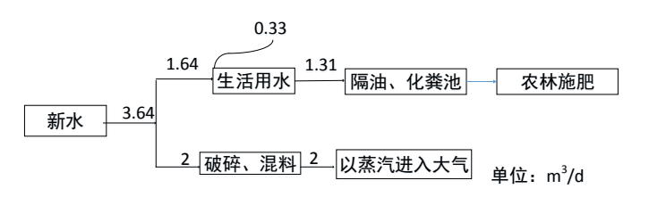
化粪池
图3-1 水平衡图
3.5 生产工艺
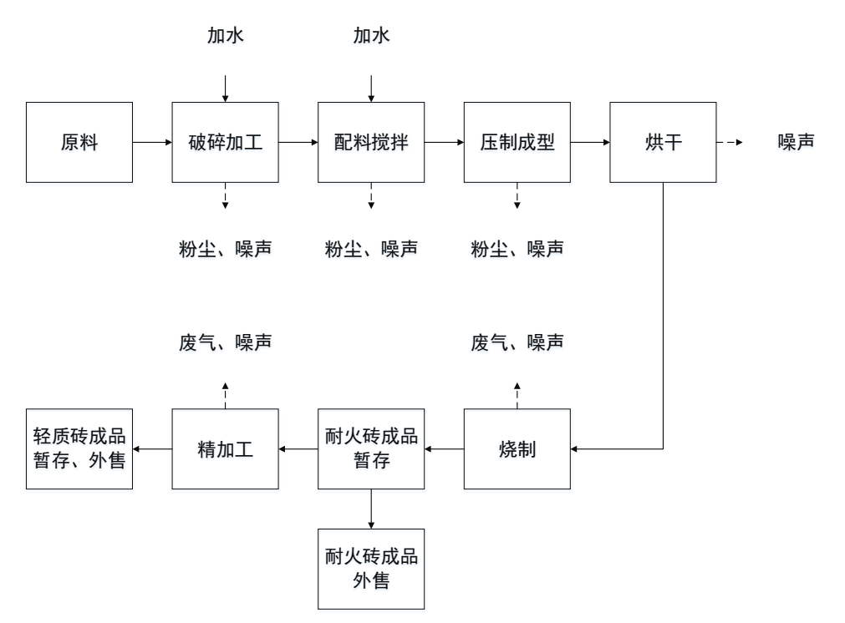
图3-2 生产工艺流程图
工艺流程说明：
项目为窑炉改建工程，生产工艺流程与现有工程相比无变化，生产工艺流程简述如下：
（1）破碎加工
将原料使用粉碎机进行粉碎，此工序为湿法生产工序，不合格品经粉碎后加入生产线。此工序运行过程中设备运行产生的噪声和粉尘。
（2）混合
将粉碎后的原料使用和料机进行配料搅拌，此工序为湿法生产工序，不合格品经粉碎后加入生产线。此工序运行过程中设备运行产生的噪声和粉尘。
（3）压制成型
项目采用钢模半干法成型工艺，用压力机进行成型。设备运行过程中产生噪声。
（4）烘干
放入烘房进行干燥。烘干房利用窑炉余热进行烘干，烘干废气主要污染物为水蒸气。水蒸气不属于污染物。
（5）烧成
将干燥的半成品进行烧制。烧制过程中产生废气。
（6）检验
将烧制成的耐火砖进行检验，合格的入库暂存，不合格的返回粉碎工序再次将加工。
（7）精加工
将部分合格的耐火砖采用磨砖机进行打孔、磨边等精加工，制成轻质保温砖，合格的入库暂存，不合格的返回粉碎工序再次将加工。此工序会有废气及造成产生。

3.6 项目变动情况
项目变动情况见表3-7。
表3-7 变动情况一览表
变动情况 | 变动原因 | 是否属于重大变更
环评燃烧废气设置1根40m高排气筒，实际燃烧废气经1根20m高排气筒排放 | 燃料为天然气，排气筒高度符合排放标准中要求，且根据监测结果得知此操作可行 | 否
环评粉尘设置集气罩+布袋除尘器+15m排气筒；实际破碎配料废气产生的粉尘通过集气罩+布袋除尘（2套）处理后无组织排放，精加工粉尘通过1套布袋除尘处理后无组织排放 | 环评批复对此项无具体要求，且根据监测结果得知此操作可行 | 否
环评要求设置危险废物暂存间，交有危废处置资质单位处置，根据验收现场勘查，设备中液压油与真空泵油仅添加，无外排，企业实际无危险废物产生 | / | 否
经过对醴陵市耐火材料厂窑炉改造项目现场核查，根据本项目环境影响报告表及其批复内容，对照项目实际建设情况以及《关于印发污染影响类建设项目重大变动清单（试行）》的通知（环办环评函[2020]688号）文件内容，本项目变动内容不属于重大变动。
4 环境保护设施

4.1 污染物治理/处置设施

4.1.1 废水
本项目运营期间无生产废水外排，在破碎、混料过程中，为达到一定的可塑性，需加入水，生产用水全部用于生产破碎、混料工段， 经干燥、烧成后全部蒸发掉，不外排；废水主要为员工的生活污水，生活污水通过厂区的化粪池进行处理后回用于厂区及周边绿化灌溉，不外排。
废水治理/处置设施情况，见表4-1。
表4-1 废水治理/处置设施情况一览表
废水类别 | 来源 | 污染物种类 | 排放  规律 | 治理设施 | 工艺与设计处理能力 | 排放去向
生活废水 | 员工生活 | COD、NH₃-N | 间断 | 化粪池 | 10m³ | 厂区及周边绿化灌溉

4.1.2 废气
本项目营运期废气主要为生产过程中破碎、配料、运输、精加工工序产生的粉尘、烧制工序产生的燃烧废气与食堂油烟；破碎、配料工序设置喷淋头，采用湿法工艺，产生的粉尘通过安装集气罩+布袋除尘设施（两套）处理后无组织排放；精加工工序产生的粉尘通过布袋除尘处理后无组织排放；项目皮带运输过程属于封闭式状态，产生的粉尘较少，呈无组织排放；烧制工序使用天然气作为燃料，属清洁能源，产生的燃烧废气经烘干房余热利用后通过一个根20米高的排气筒外排；本项目食堂厨房使用天然气作为燃料，属清洁能源，产生的废气通过一台油烟机处理后排放。
废气治理/处置设施情况，见表4-2。
表4-2 废气治理/处置设施情况一览表
序号 | 来源 | 污染物种类 | 排放形式 | 治理设施 | 排放去向 | 环保设施开孔情况
1 | 破碎、配料废气 | 颗粒物 | 无组织 | 喷淋头、集气罩+布袋除尘（2套） | 周围环境大气 | /
2 | 精加工废气 | 颗粒物 | 无组织 | 1套布袋除尘器 | 周围环境大气 | /
3 | 皮带运输 | 颗粒物 | 无组织 | 封闭式运输 | 周围环境大气 | /
4 | 烧制废气 | 颗粒物、二氧化硫、氮氧化物 | 有组织 | 一根20米高排气筒 | 周围环境大气 | 出口已开孔
5 | 食堂油烟 | 饮食业油烟 | 无组织 | 油烟机 | 周围环境大气 | /

4.1.3 噪声
本项目噪声源主要为摩擦压力机、粉碎机、输送机、和料机、磨边机及风机等生产设备运行的噪声。建设单位选用低噪声设备，通过厂房隔声、绿化降低噪声对周边环境的影响。

4.1.4 固（液）体废物
本项目固体废物产生主要来自生产过程中产生的不合格品、生产过程中产生的粉尘及边角料（精加工工序产生）以及生活垃圾；生产过程中将产生不合格品，根据建设单位提供资料，不合格品产生量为100t/a，不合格品返回粉碎工序重新利用；精加工生产过程中会产生一定量的边角料及粉尘，产生量为 10t/a，返回粉碎工序重新利用；本项目的生活垃圾，分类收集后交由环卫部门统一处理。
固（液）体废物的处置措施，见表4-3。
表4-3 固（液）废处理/处置情况一览表
序号 | 名称 | 类别 | 产生量（t/a） | 处理量（t/a） | 处理处置方式
1 | 不合格品 | 一般固废 | 100 | 100 | 回用于生产工序
2 | 粉尘及边角料 | 一般固废 | 10 | 10 | 回用于生产工序
3 | 生活垃圾 | 一般固废 | 3.15 | 3.15 | 由环卫部门统一处理

4.2 其他环境保护设施

4.2.1 环境风险防范设施
根据建设单位提供资料及现场踏勘情况，本项目车间内已进行地面硬化。同时，厂内已设置了较为完善的消防灭火系统，配备了便携式干粉灭火器等消防器材。并对环保设施设置了相应的管理台账，制定了较为完善的环境管理制度。

4.2.3 其他设施
（1）“以新代老”改造工程
本项目建设性质为改建项目，项目“以新代老”改造工程见表4-4。
表4-4 以新带老改造工程一览表
类别 | 环评要求整改内容 | 实际整改措施 | 整改照片
废气 | 拆除煤气发生炉及现有窑炉，新建燃天然气窑炉 | 根据验收现场勘查，已拆除原有煤气发生炉及现有窑炉，新建燃天然气窑炉 | 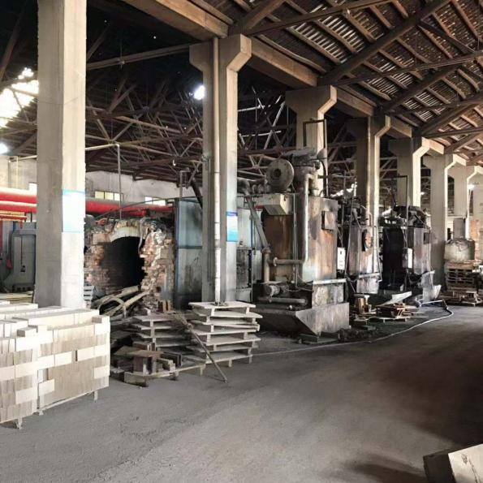
废气 | 根据现场勘查，项目采用煤气发生炉将煤制气作为能源，要求将能源改成管道天然气 | 根据验收现场勘查，企业已将能源改成管道天然气 | 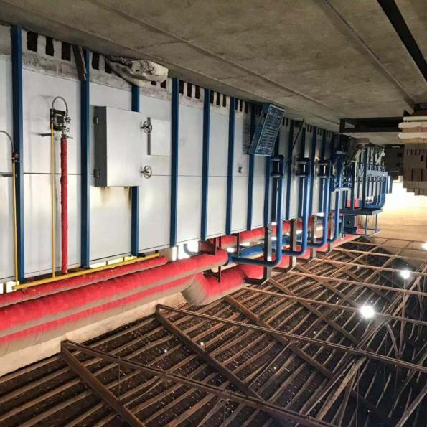
废水 | 厂区内水坑做防渗处理 | 根据验收现场勘查，水坑两侧已做好水泥硬化处理 | 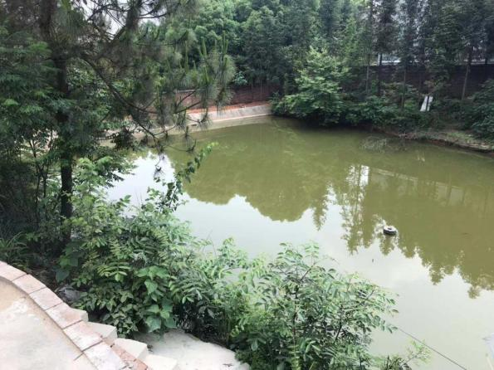
固废 | 设置危险废物暂存间，交有危废处置资质单位处置 | 根据验收现场勘查，设备中液压油与真空泵油仅添加，无外排，企业实际无危险废物产生 | /
（2）关停或拆除现有工程
本项目不涉及关停或拆除现有工程的情况。
（3）淘汰落后生产装置
根据《产业结构调整指导目录（2019年修正），本项目不属于其中的限制类、淘汰类，属于允许类项目；根据《部分工业行业淘汰落后生产工艺装备和产品指导目录（2010年本）》，本项目使用的生产设备均不属于淘汰类。因此，本项目不存在淘汰落后生产装置的情况。
（4）生态恢复工程
本项目不涉及生态恢复工程。
（5）绿化工程
本项目绿化面积为800平方米。
（6）边坡防护工程
本厂区不涉及边坡防护工程。

4.3 环保设施投资及“三同时”落实情况
该项目实际总投资500万元、环保投资30.5万元，环保投资占总投资额的6.1%，各项环保设施实际投资情况见表4-4。
2018年12月由宁夏智诚安环技术咨询有限公司编制完成了项目的环评报告表，2019年4月25日株洲市生态环境局醴陵分局对《环评报告表》进行了批复。项目在进行中基本落实了《环评报告表》及批复中提出的环境保护措施，基本落实了环保“三同时”制度。
表4-4 项目环保投资及“三同时”制度落实一览表
序号 | 项目名称 | 环评验收内容 | 实际验收内容 | 环保投资金额（万元）
1 | 大气 | 40m烧制废气排气筒 | 20m烧制废气排气筒 | 6
1 | 大气 | 集气罩+布袋除尘器+15m 排气筒 | 集气罩+布袋除尘器 | 10
1 | 大气 | 食堂油烟 | 安装油烟机 | 0.5
2 | 噪声 | 合理布局、减振降噪、厂房隔声 | 与环评一致 | 6
3 | 生活污水 | 生活污水：化粪池、隔油池 | 化粪池 | 2
3 | 生产废水 | 水坑防渗处理 | 两侧做好水泥硬化 | 5
4 | 固体废物 | 生活垃圾统一收集，送城市垃圾填埋场处理 | 与环评一致 | 1
4 | 固体废物 | 一般工业固体废物暂存间 | 与环评一致 | /
4 | 固体废物 | 危险废物暂存间 | 根据验收现场勘查，设备中液压油与真空泵油仅添加，无外排，企业实际无危险废物产生 | /
合计 |  |  |  | 30.5

4.4 环评批复落实情况
项目环评批复落实情况详见下表。
表4-5 批复落实情况
环评批复意见 | 落实情况
实行雨污分流，生活污水经隔油池+化粪池处理达标后用作农林施肥。 | 本项目运营期间无生产废水外排，在破碎、混料过程中，为达到一定的可塑性，需加入水，生产用水全部用于生产破碎、混料工段， 经干燥、烧成后全部蒸发掉，不外排；废水主要为员工的生活污水，生活污水通过厂区的化粪池进行处理后回用于厂区及周边绿化灌溉，不外排。
密炉使用天然气，燃烧废气经烘干房余热利用后达到《工业窑炉大气污染物排放标准》(GB9078-1996)(其中氮氧化物执行《大气污染物综合排放标准》(16297-1996))要求后，通过40米高排气简排放；破碎、配料等工序采用湿法生产工艺、封闭式生产等措施；精加工工序采用布袋除尘器、封闭式生产等措施，确保无组织排放粉尘达到《大气污染物综合排放标准》(16297-1996))无组织排放监控浓度限值要求；食堂油烟经油烟净化器处理达到《饮食业油烟排放标准(试行)》(GB18483-2001)标准要求。 | 本项目营运期废气主要为生产过程中破碎、配料、运输、精加工工序产生的粉尘、烧制工序产生的燃烧废气与食堂油烟；破碎、配料工序设置喷淋头，采用湿法工艺，产生的粉尘通过安装集气罩+布袋除尘设施（两套）处理后无组织排放；精加工工序产生的粉尘通过布袋除尘处理后无组织排放；项目皮带运输过程属于封闭式状态，产生的粉尘较少，呈无组织排放；烧制工序使用天然气作为燃料，属清洁能源，产生的燃烧废气经烘干房余热利用后通过一个根20米高的排气筒外排；本项目食堂厨房使用天然气作为燃料，属清洁能源，产生的废气通过一台油烟机处理后排放。
合理布局，选用低噪声设备，采取减振、隔声等措施，确保噪声达标。 | 本项目噪声源主要为摩擦压力机、粉碎机、输送机、和料机、磨边机及风机等生产设备运行的噪声。建设单位选用低噪声设备，通过厂房隔声、绿化降低噪声对周边环境的影响。
按国家规定收集、暂存、转运、处置固体废物特别是危险废物。 | 本项目固体废物产生主要来自生产过程中产生的不合格品、生产过程中产生的粉尘及边角料（精加工工序产生），以及生活垃圾；生产过程中将产生不合格品，根据建设单位提供资料，不合格品产生量为100t/a，不合格品返回粉碎工序重新利用；精加工生产过程中会产生一定量的边角料及粉尘，产生量为 10t/a，返回粉碎工序重新利用；本项目的生活垃圾，分类收集后交由环卫部门统一处理。
5 建设项目环评报告表的主要结论建议及审批意见

5.1 项目建设项目环评报告表的主要结论与建议

5.1.1 环评报告表结论
经综合分析，项目符合国家产业政策和醴陵市总体规划及产业定位要求，选址可行，总平面布置合理。在认真落实报告表提出的各项环保措施的前提下，废水、废气可做到达标排放；固废可得到妥善利用；在进一步落实环保建议要求后， 对环境影响较小；项目建设及运营对周边环境的影响可满足环境功能区划的要求，从环境保护角度而言，项目建设可行。

5.1.2 环评报告表建议
1、为了在发展经济的同时保护好当地环境，建设单位应增强环境保护意识， 提倡清洁生产，从生产原料，生产工艺和生产过程全方位着手采取有效措施，节约能源和原材料、减少污染物的排放
2、切实落实废水、噪声、废气的防治措施，加强环保装置的运行管理维护，做好环保装置的运行记录，确保各类污染物达标排放，并接受当地环保部门的监督检查。
3、固体废物进行分类收集，积极开展综合利用，预防对环境污染的同时能产生一定的经济效益。
4、加强设备的使用和常维护管理，维持设备处于良好的运转状态，避免因设备运转不正常时噪声的增高；并采取综合消声、隔音措施，确保厂界噪声达到
- 《工业企业厂界噪声排放标准》（GB 12348-2008）2类标准。
环评建议利用现有厂区内已建雨水沟将厂内雨水收集至经防渗处理后的水坑沉淀后使用。

5.2 审批部门审批决定
- 株洲市生态环境局醴陵分局《关于醴陵市耐火材料厂窑炉改造项目环境影响报告表》（株醴环评表【2019】5号），2019年4月25日。批复详见附件1。
6 验收执行标准
本项目验收的执行标准，均执行最新颁布的的环境质量标准。原则上执行环评报告表（书）及其审批部门审批决定所规定的污染物排放标准，在环评报告表（书）审批之后发布或修订的标准对建设项目执行该标准有明确时限要求的，按新发布或修订的标准执行。本次验收的执行标准如下：

6.1 污染物排放标准

6.1.1 废气
本项目外排有组织废气执行《工业窑炉大气污染物排放标准》(GB9078-1996)(其中氮氧化物、氟化物执行《大气污染物综合排放标准》(16297-1996))、无组织废气执行《大气污染物综合排放标准》（GB16297-1996）表2中无组织排放标准限值。具体标准值见表6-1。
表6-1 废气排放标准
监测点位 | 污染因子 | 排放浓度（mg/m³） | 排放速率（kg/h） | 排气筒高度（m） | 标准号及标准等级
有组织废气 | 颗粒物 | 200 | / | 20 | 《工业窑炉大气污染物排放标准》(GB9078-1996)
有组织废气 | 二氧化硫 | 850 | / | 20 | 《工业窑炉大气污染物排放标准》(GB9078-1996)
有组织废气 | 氮氧化物 | 240 | 1.3 | 20 | 《大气污染物综合排放标准》(16297-1996)
有组织废气 | 氟化物 | 9.0 | 0.17 | 20 | 《大气污染物综合排放标准》(16297-1996)
无组织废气 | 颗粒物 | 1.0 | / | / | 《大气污染物综合排放标准》(16297-1996)

6.1.2 废水
本项目废水参照《农田灌溉水质标准》（GB5084-2005）旱作类标准，具体标准限值详见表6-2。
表6-2 废水排放标准
废水类别 | 污染因子 | 标准值（mg/L） | 标准号及标准等级
废水 | pH值 | 5.5-8.5（无量纲） | 《农田灌溉水质标准》（GB5084-2005）旱作类标准
废水 | 悬浮物 | 100 | 《农田灌溉水质标准》（GB5084-2005）旱作类标准
废水 | 化学需氧量 | 200 | 《农田灌溉水质标准》（GB5084-2005）旱作类标准
废水 | 五日生化需氧量 | 100 | 《农田灌溉水质标准》（GB5084-2005）旱作类标准
废水 | 动植物油 | / | 《农田灌溉水质标准》（GB5084-2005）旱作类标准
废水 | 氨氮 | / | 《农田灌溉水质标准》（GB5084-2005）旱作类标准

6.1.3 厂界环境噪声
本项目噪声排放执行《工业企业厂界环境噪声排放标准》（GB 12348-2008）中2类标准，具体标准值见表6-3。
表6-3 厂界环境噪声排放标准[dB（A）]
类别 | 时段 | 限值 | 区域 | 标准号及标准等级
厂界环境噪声 | 昼间 | 60 | 2类 | 《工业企业厂界环境噪声排放标准》（GB 12348-2008）
厂界环境噪声 | 夜间 | 50 | 2类 | 《工业企业厂界环境噪声排放标准》（GB 12348-2008）

6.2 污染物总量控制指标
项目环评批复中未提及总量控制指标，因此本项目不涉及总量控制。
7 验收监测内容

7.1 环境保护设施调试运行效果

7.1.1 废气
废气监测内容，见表7-1。
表7-1 废气监测内容
类别 | 监测点位 | 监测项目 | 监测频次
有组织废气 | 烧制废气排气筒出口 | 颗粒物、二氧化硫、氮氧化物、氟化物 | 3次/天，连续监测2天
无组织废气 | ○1#厂界上风向 | 颗粒物 | 3次/天，连续监测2天
无组织废气 | ○2#厂界下风向 | 颗粒物 | 3次/天，连续监测2天
无组织废气 | ○3#厂界下风向 | 颗粒物 | 3次/天，连续监测2天

7.1.2 废水
废水验收监测内容见表7-2。
表7-2 废水监测内容
类别 | 监测点位 | 监测项目 | 监测频次
废水 | ★1#化粪池监测口 | pH值、COD_{Cr}、SS、NH₃-N、BOD₅、动植物油 | 3次/天，连续监测2天

7.1.3 厂界环境噪声
厂界环境噪声监测内容，见表7-3。
表7-3 厂界环境噪声监测内容
类别 | 监测点位 | 监测项目 | 监测频次
厂界环境噪声 | ▲1#厂界东侧外1m处 | 噪声Leq（A） | 昼、夜间各监测1次，  连续监测2天
厂界环境噪声 | ▲2#厂界南侧外1m处 | 噪声Leq（A） | 昼、夜间各监测1次，  连续监测2天
厂界环境噪声 | ▲3#厂界西侧外1m处 | 噪声Leq（A） | 昼、夜间各监测1次，  连续监测2天
厂界环境噪声 | ▲4#厂界北侧外1m处 | 噪声Leq（A） | 昼、夜间各监测1次，  连续监测2天
8 质量保证及质量控制

8.1 监测分析方法
监测分析方法，见表8-1。
表8-1 监测分析方法
类别 | 检测项目 | 检测方法 | 仪器名称及编号 | 检出限
无组织废气 | 颗粒物 | 环境空气 总悬浮颗粒物的测定  重量法 第1号修改单（GB/T15432-1995/XG1-2018） | AS 220.R1电子天平，JKFX-065 | 0.001mg/m³
有组织废气 | 颗粒物（低浓度） | 固定污染源废气 低浓度颗粒物的测定 重量法（HJ836-2017） | DV215CD电子天平JKFX-012 | 1.0mg/m³
有组织废气 | 二氧化硫 | 固定污染源排气中二氧化硫的测定 定电位电解法（HJ/T 57-2017） | YQ3000-D全自动颗粒物（气）测试仪，JKCY-052 | 3mg/m³
有组织废气 | 氮氧化物 | 固定污染源排气中氮氧化物的测定 定电位电解法(HJ693-2014) | YQ3000-D全自动颗粒物（气）测试仪，JKCY-052 | 3mg/m³
有组织废气 | 氟化物 | 大气固定污染源 氟化物的测定 离子选择电极法》 HJ/T 67-2001 | PXSJ-216F离子计，JKFX-082 | 0.06mg/m³
废水 | pH值 | 水质 pH值的测定 玻璃电极法  （GB 6920-1986） | PHS-3C型pH计，JKFX-017 | /
废水 | 化学  需氧量 | 水质 化学需氧量的测定  重铬酸盐法 （HJ828-2017） | KHCOD消解器， JKFX-FZ-014 | 4mg/L
废水 | 氨氮 | 水质 氨氮的测定 纳氏试剂  分光光度法 （HJ535-2009） | UV-5100紫外可见  分光光度计，JKFX-010 | 0.025mg/L
废水 | 悬浮物 | 水质 悬浮物的测定 重量法  （GB 11901-1989） | AS 220.R1电子 天平，JKFX-065 | 4mg/L
废水 | 动植物油 | 水质 石油类和动植物油类的测定  红外分光光度法（HJ 637-2018） | MAI-50G红外  测油仪，JKFX-009 | 0.06mg/L
废水 | 五日生化需氧量 | 水质 五日生化需氧量(BOD₅)的测定 稀释与接种法（HJ 505-2009） | LRH-150F生化培养箱，JKFX-023 | 0.5mg/L
噪声 | 厂界环境噪声 | 工业企业厂界环境噪声排放标准  （GB 12348-2008） | AWA5688多功能声级计，JKCY-019 | /

8.2人员能力
参加本次验收监测的人员，均经培训，持有合格上岗证，具备验收监测工作的能力。

8.3气体监测分析过程中的质量保证和质量控制
仪器与设备依法送检，在检定合格有效期内；仪器测量前后用标准气体进行了检定，气体监测分析过程的质量保证和质量控制严格按照《固定污染源监测 质量保证与质量控制技术规范（试行）》（HJ/T 373-2007）进行。

8.4水质监测分析过程中的质量保证和质量控制
水样的采集、运输、保存、实验室分析和数据计算的全过程均按《环境水质监测质量保证手册》（第四版）等的要求进行。对废水样品，采集部分现场空白及现场平行样，在室内分析中采取平行双样、质控样等质控措施。
表8-3 平行样分析结果统计表
项目 | 采样日期 | 样品编号 | 测定结果（mg/L） | 相对偏差（%） | 允许相对偏差（%） | 结果评价 | 备注
化学需氧量 | 2021.5.8 | NH210508W10301 | 62 | 4.6 | ≤10 | 合格 | 现场密码平行
化学需氧量 | 2021.5.8 | NH210508W10302 | 68
氨氮 | 2021.5.7 | NH210507W10301 | 1.56 | 4.9 | ≤10 | 合格 | 现场密码平行
氨氮 | 2021.5.7 | NH210507W10302 | 1.72
表8-4 废水监测质量控制一览表
项目 | 分析日期 | 批号 | 标准值及不确定度 | 分析结果 | 结果评价
化学  需氧量 | 2021.5.8 | B2006152 | 274±14mg/L | 275mg/L | 合格
氨氮 | 2021.5.7 | 2005129 | 2.39±0.13mg/l | 2.41mg/L | 合格

8.5 噪声监测分析过程中的质量保证和质量控制
噪声测量前后测量仪器均经校准，灵敏度相差不大于0.5dB（A）。监测时测量仪器配置防风罩，风速＞5m/s停止测试。
表8-5 噪声监测质量控制一览表
校准日期 | 声级计校准型号 | 声级计仪器  编号 | 检测前校准值dB（A） | 检测后校准值dB（A） | 前后差值dB（A）
2021.5.7 | SC-05 | JKCY-104 | 93.9 | 93.8 | 0.1
2021.5.8 | SC-05 | JKCY-104 | 93.8 | 93.8 | 0
9 验收监测结果

9.1 生产工况
湖南精科检测有限公司于2021年5月7日至5月8日对醴陵市耐火材料厂进行了竣工环境保护验收监测。验收监测期间生产负荷，见表9-1。
表9-1 验收监测期间生产负荷记录
监测日期 | 产品名称 | 设计生产（t/d） | 实际生产（t/d） | 生产负荷（%）
2021.5.7 | 耐火砖 | 27 | 21.6 | 80
2021.5.8 | 耐火砖 | 27 | 23.5 | 87
2021.5.7 | 轻质保温砖 | 8 | 6.3 | 79
2021.5.8 | 轻质保温砖 | 8 | 6.8 | 85

9.2 环境保护设施调试效果

9.2.1 污染物达标排放监测结果

9.2.1.1 废气
废气监测结果，见表9-3，表9-4；监测期间气象参数，见表9-2。
表9-2 监测期间的气象参数
采样点位 | 采样日期 | 温度（℃） | 气压（kPa） | 风向 | 风速（m/s）
○1#厂界上风向 | 2021.5.7 | 28.9 | 100.4 | 西南 | 2.6
○1#厂界上风向 | 2021.5.8 | 25.6 | 100.5 | 东南 | 1.7
○2#厂界下风向 | 2021.5.7 | 28.9 | 100.4 | 西南 | 2.6
○2#厂界下风向 | 2021.5.8 | 25.6 | 100.5 | 东南 | 1.7
○3#厂界下风向 | 2021.5.7 | 28.9 | 100.4 | 西南 | 2.6
○3#厂界下风向 | 2021.5.8 | 25.6 | 100.5 | 东南 | 1.7
表9-3 无组织废气监测结果
采样点位 | 采样日期 | 颗粒物（mg/m³）
采样点位 | 采样日期 | 第1次 | 第2次 | 第3次
○1#厂界上风向 | 2021.5.7 | 0.204 | 0.223 | 0.244
○1#厂界上风向 | 2021.5.8 | 0.183 | 0.202 | 0.221
○2#厂界下风向 | 2021.5.7 | 0.333 | 0.391 | 0.488
○2#厂界下风向 | 2021.5.8 | 0.311 | 0.368 | 0.442
○3#厂界下风向 | 2021.5.7 | 0.352 | 0.428 | 0.507
○3#厂界下风向 | 2021.5.8 | 0.329 | 0.386 | 0.461
标准限值 |  | 1.0
注：标准执行《大气污染物综合排放标准》（GB16297-1996）表2中无组织标准。
由表9-3可知，验收监测期间，项目无组织废气中颗粒物的监测结果符合《大气污染物综合排放标准》（GB16297-1996）表2中无组织标准。
表9-4 有组织废气监测结果
采样点位 | 采样日期 | 检测项目 |  | 检测结果 |  |  | 标准限值
采样点位 | 采样日期 |  |  | 第1次 | 第2次 | 第3次 | 标准限值
烧制废气排气筒出口 | 2021.5.7 | 标干风量（m³/h） |  | 4819 | 4930 | 4587 | /
烧制废气排气筒出口 | 2021.5.7 | 含氧量（%） |  | 16.9 | 17 | 17.0 | /
烧制废气排气筒出口 | 2021.5.7 | 颗粒物 | 实测浓度（mg/m³） | 33.6 | 35.3 | 33.4 | /
烧制废气排气筒出口 | 2021.5.7 | 颗粒物 | 折算浓度（mg/m³） | 24.6 | 26.5 | 25.1 | 200
烧制废气排气筒出口 | 2021.5.7 | 颗粒物 | 排放速率（kg/h） | 0.162 | 0.174 | 0.153 | /
烧制废气排气筒出口 | 2021.5.7 | 二氧化硫 | 实测浓度（mg/m³） | 35 | 29 | 31 | /
烧制废气排气筒出口 | 2021.5.7 | 二氧化硫 | 折算浓度（mg/m³） | 26 | 22 | 23 | 850
烧制废气排气筒出口 | 2021.5.7 | 二氧化硫 | 排放速率（kg/h） | 0.169 | 0.143 | 0.142 | /
烧制废气排气筒出口 | 2021.5.7 | 氮氧化物 | 实测浓度（mg/m³） | 13 | 10 | 12 | /
烧制废气排气筒出口 | 2021.5.7 | 氮氧化物 | 折算浓度（mg/m³） | 10 | 8 | 9 | 240
烧制废气排气筒出口 | 2021.5.7 | 氮氧化物 | 排放速率（kg/h） | 0.0626 | 0.0493 | 0.0550 | 1.3
烧制废气排气筒出口 | 2021.5.7 | 氟化物 | 实测浓度（mg/m³） | 2.26 | 2.78 | 2.06 | /
烧制废气排气筒出口 | 2021.5.7 | 氟化物 | 折算浓度（mg/m³） | 1.65 | 2.09 | 1.55 | 9.0
烧制废气排气筒出口 | 2021.5.7 | 氟化物 | 排放速率（kg/h） | 0.01089 | 0.01371 | 0.00945 | 0.17
烧制废气排气筒出口 | 2021.5.8 | 标干风量（m³/h） |  | 5047 | 5176 | 4598 | /
烧制废气排气筒出口 | 2021.5.8 | 含氧量（%） |  | 16.8 | 17 | 17.1 | /
烧制废气排气筒出口 | 2021.5.8 | 颗粒物 | 实测浓度（mg/m³） | 30.3 | 34.3 | 33.8 | /
烧制废气排气筒出口 | 2021.5.8 | 颗粒物 | 折算浓度（mg/m³） | 21.6 | 25.7 | 26.0 | 200
烧制废气排气筒出口 | 2021.5.8 | 颗粒物 | 排放速率（kg/h） | 0.153 | 0.178 | 0.155 | /
烧制废气排气筒出口 | 2021.5.8 | 二氧化硫 | 实测浓度（mg/m³） | 33 | 32 | 34 | /
烧制废气排气筒出口 | 2021.5.8 | 二氧化硫 | 折算浓度（mg/m³） | 24 | 24 | 26 | 850
烧制废气排气筒出口 | 2021.5.8 | 二氧化硫 | 排放速率（kg/h） | 0.167 | 0.166 | 0.156 | /
烧制废气排气筒出口 | 2021.5.8 | 氮氧化物 | 实测浓度（mg/m³） | 15 | 13 | 16 | /
烧制废气排气筒出口 | 2021.5.8 | 氮氧化物 | 折算浓度（mg/m³） | 11 | 10 | 12 | 240
烧制废气排气筒出口 | 2021.5.8 | 氮氧化物 | 排放速率（kg/h） | 0.0757 | 0.0673 | 0.0736 | 1.3
烧制废气排气筒出口 | 2021.5.8 | 氟化物 | 实测浓度（mg/m³） | 2.68 | 2.86 | 2.42 | /
烧制废气排气筒出口 | 2021.5.8 | 氟化物 | 折算浓度（mg/m³） | 1.91 | 2.15 | 1.86 | 9.0
烧制废气排气筒出口 | 2021.5.8 | 氟化物 | 排放速率（kg/h） | 0.01353 | 0.01480 | 0.01113 | 0.17
注：1、排气筒高度为20米；
2、标准执行《工业窑炉大气污染物排放标准》(GB9078-1996)表2、表4标准(其中氮氧化物、氟化物执行《大气污染物综合排放标准》(16297-1996)表2中二级标准限值)。
验收监测期间，项目有组织废气烧制废气排气筒出口的颗粒物、二氧化硫的监测结果符合《工业窑炉大气污染物排放标准》(GB9078-1996)表2、表4标准，氮氧化物、氟化物的监测结果符合《大气污染物综合排放标准》(16297-1996)表2中二级标准限值。

9.2.1.2 废水
废水监测结果，见表9-5。
表9-5 化粪池监测口监测结果
采样点位 | 采样日期及频次 |  | 样品状态 | 检测结果（mg/L，pH值：无量纲）
采样点位 |  |  | 样品状态 | pH值 | 氨氮 | 五日生化需氧量 | 化学需氧量 | 动植物油 | 悬浮物
化粪池监测口★ | 2021.5.7 | 第1次 | 无色微臭微浊 | 6.68 | 1.89 | 16.2 | 56 | 0.16 | 17
化粪池监测口★ | 2021.5.7 | 第2次 | 无色微臭微浊 | 6.89 | 1.14 | 28.6 | 82 | 0.11 | 16
化粪池监测口★ | 2021.5.7 | 第3次 | 无色微臭微浊 | 6.77 | 1.64 | 26.2 | 77 | 0.21 | 21
化粪池监测口★ | 2021.5.8 | 第1次 | 无色微臭微浊 | 6.69 | 2.46 | 24.2 | 69 | 0.13 | 19
化粪池监测口★ | 2021.5.8 | 第2次 | 无色微臭微浊 | 6.73 | 1.55 | 27.1 | 78 | 0.19 | 15
化粪池监测口★ | 2021.5.8 | 第3次 | 无色微臭微浊 | 6.81 | 2.14 | 29.4 | 83 | 0.14 | 18
标准限值 |  |  |  | 5.5~8.5 | / | 100 | 200 | / | 100
注：标准参考《农田灌溉水质标准》（GB5084-2005）旱作类标准。
验收监测期间，、化五日生化需氧量，氨氮、动植物油无评价标准，不予评价

9.2.1.3 噪声
厂界环境噪声监测结果，见表9-6。
表9-6 厂界环境噪声监测结果
采样点位 | 采样日期 | 检测结果Leq[dB（A）] |  |  | 标准限值Leq[dB（A）]
采样点位 | 采样日期 | 昼间 | 夜间 | 昼间 |  | 夜间
▲1厂界东侧1m处 | 2021.5.7 | 56.0 | 45.5 | 60 |  | 50
▲1厂界东侧1m处 | 2021.5.8 | 56.8 | 45.7 | 60 |  | 50
▲2厂界南侧1m处 | 2021.5.7 | 57.4 | 45.0 | 60 |  | 50
▲2厂界南侧1m处 | 2021.5.8 | 56.2 | 45.3 | 60 |  | 50
▲3厂界西侧1m处 | 2021.5.7 | 56.2 | 46.3 | 60 |  | 50
▲3厂界西侧1m处 | 2021.5.8 | 57.3 | 45.2 | 60 |  | 50
▲4厂界北侧1m处 | 2021.5.7 | 54.8 | 44.2 | 60 |  | 50
▲4厂界北侧1m处 | 2021.5.8 | 54.2 | 44.3 | 60 |  | 50
注：厂界噪声标准参考《工业企业厂界环境噪声排放标准》（GB12348-2008）2类标准。
由表9-6可知，验收监测期间，项目厂界东、南、西、北侧昼间噪声监测结果符合《工业企业厂界环境噪声排放标准》（GB 12348-2008）2类标准限值的要求。

9.2.1.5 污染物排放总量核算
项目环评批复中未提及总量控制指标，因此本项目不涉及总量控制。
10 验收监测结论

10.1 环保设施调试运行效果

10.1.1 污染物达标排放监测结论
（1）废气
验收监测期间，项目无组织废气中颗粒物的监测结果符合《大气污染物综合排放标准》（GB16297-1996）表2中无组织标准，项目有组织废气烧制废气排气筒出口的颗粒物、二氧化硫的监测结果符合《工业窑炉大气污染物排放标准》(GB9078-1996)表2、表4标准，同时也能达到《湖南省工业炉窑大气污染综合治理实施方案》中排放标准；氮氧化物、氟化物的监测结果符合《大气污染物综合排放标准》(16297-1996)表2中二级标准限值。
- 废水
验收监测期间，项目化粪池监测口的pH值、悬浮物、化学需氧量、五日生化需氧量等监测因子的监测浓度均满足《农田灌溉水质标准》（GB5084-2005）旱作类标准，氨氮、动植物油无评价标准，不予评价。
- 厂界环境噪声
验收监测期间，项目厂界东、南、西、北侧昼间噪声监测结果符合《工业企业厂界环境噪声排放标准》（GB 12348-2008）2类标准限值的要求。
- 固（液）体废物
项目营运后所产生的固体废弃物主要为生活垃圾、废包装材料和布袋除尘收集的粉尘。生活垃圾统一收集后运往垃圾站由环卫部门统一处理；废包装材料经收集后外售；布袋除尘收集的粉尘统一收集后回用于项目生产原料。

10.1.2 污染物排放总量核算
项目环评批复中未提及总量控制指标，因此本项目不涉及总量控制。

10.2 环保设施去除效率监测结果
因废气进口不具备采样条件，故本次验收未对废气、废水不进行环保设施处理效率监测。

10.3环境管理、环保审批、验收手续执行情况检查
建设单位依据国家有关环保政策的要求，于2018年12月由宁夏智诚安环技术咨询有限公司编制完成了《醴陵市耐火材料厂窑炉改造项目环境影响报告表》，2019年4月25日，株洲市生态环境局醴陵分局以株醴环评表【2019】5号对《醴陵市耐火材料厂窑炉改造项目环境影响报告表》予以批复，详见附件1。项目从项目立项，环境影响评价，环境影响评价审批，设计、施工和试生产期的各项环保审批手续及有关资料齐全，验收监测期间各项污染物处理设施均正常运行。
本项目日常环境管理工作和环保设施的日常维修和管理由专人负责；制定了环保管理制度。

10.4结论和建议

10.4.1总体结论
按《建设项目竣工环境保护验收暂行办法》中所规定的验收不合格情形对项目逐一对照核查：
（一）未按环境影响报告书（表）及其审批部门审批决定要求建成环境保护设施，或者环境保护设施不能与主体工程同时投产或者使用的；
（二）污染物排放不符合国家和地方相关标准、环境影响报告书（表）及其审批部门审批决定或者重点污染物排放总量控制指标要求的；
（三）环境影响报告书（表）经批准后，该建设项目的性质、规模、地点、采用的生产工艺或者防治污染、防止生态破坏的措施发生重大变动，建设单位未重新报批环境影响报告书（表）或者环境影响报告书（表）未经批准的；
（四）建设过程中造成重大环境污染未治理完成，或者造成重大生态破坏未恢复的；
（五）纳入排污许可管理的建设项目，无证排污或者不按证排污的；
（六）分期建设、分期投入生产或者使用依法应当分期验收的建设项目，其分期建设、分期投入生产或者使用的环境保护设施防治环境污染和生态破坏的能力不能满足其相应主体工程需要的；
（七）建设单位因该建设项目违反国家和地方环境保护法律法规受到处罚，被责令改正，尚未改正完成的；
（八）验收报告的基础资料数据明显不实，内容存在重大缺项、遗漏，或者验收结论不明确、不合理的；
（九）其他环境保护法律法规规章等规定不得通过环境保护验收的。
醴陵市耐火材料厂窑炉改造项目的废气、废水、厂界环境噪声均达标排放，固体废弃物得到妥善处置，环评批复的主要要求得到落实，不涉及《建设项目竣工环境保护验收暂行办法》中所规定的验收不合格情形，建议该项目通过环保“三同时”验收。

10.4.2建议
（1）加强设备日常维护保养，定期检修，保证各项设备正常有效运行；
（2）应定期检查、维修废气处理设施，防止污染物处理系统故障。

11 建设项目竣工环境保护“三同时”验收登记表

建设项目工程竣工环境保护“三同时”验收登记表
填表单位（盖章）： 填表人（签字）： 项目经办人（签字）：
建设项目 | 项目名称 |  |  | 醴陵市耐火材料厂窑炉改造项目 |  |  |  |  |  | 项目代码 |  |  | / | 建设地点 |  | 醴陵市阳三办事处立新村
建设项目 | 行业类别（分类管理名录） |  |  | C3089 耐火陶瓷制品及其他耐火材料制造 |  |  |  |  |  | 建设性质 |  |  | ☑新建□改扩建□技改 | 厂区中心经度/纬度 |  | /
建设项目 | 设计生产能力 |  |  | 年产耐火砖8000t、轻质保温砖40000块（2500t） |  |  |  |  |  | 实际生产能力 |  |  | 年产耐火砖8000t、轻质保温砖40000块（2500t） | 环评单位 |  | 宁夏智诚安环技术咨询有限公司
建设项目 | 环评文件审批机关 |  |  | 株洲市生态环境局醴陵分局 |  |  |  |  |  | 审批文号 |  |  | 株醴环评表【2019】5号 | 环评文件类型 |  | 环评报告表
建设项目 | 开工日期 |  |  | 2019年5月 |  |  |  |  |  | 竣工日期 |  |  | 2020年8月 | 排污许可证申领时间 |  | 2020年4月23日
建设项目 | 环保设施设计单位 |  |  | / |  |  |  |  |  | 环保设施施工单位 |  |  | / | 本工程排污许可证编号 |  | 914302817533584539001X
建设项目 | 验收单位 |  |  | 醴陵市耐火材料厂 |  |  |  |  |  | 环保设施监测单位 |  |  | / | 验收监测时工况 |  | 79%~87%
建设项目 | 投资总概算（万元） |  |  | 500 |  |  |  |  |  | 环保投资总概算（万元） |  |  | 30 | 所占比例（%） |  | 6
建设项目 | 实际总投资（万元） |  |  | 500 |  |  |  |  |  | 实际环保投资（万元） |  |  | 30.5 | 所占比例（%） |  | 6.1
建设项目 | 废水治理（万元） |  |  | 7 | 废气治理（万元） | 16.5 | 噪声治理（万元） |  | 6 | 固体废物治理（万元） |  |  | 1 | 绿化及生态（万元） |  | / | 其他（万元） | /
建设项目 | 新增废水处理设施能力 |  |  | 10m³/d |  |  |  |  |  | 新增废气处理设施能力 |  |  | m³/h | 年平均工作时 |  | 2400h
运营单位 |  |  |  | 醴陵市耐火材料厂 |  |  |  | 运营单位社会统一信用代码（或组织机构代码） |  |  |  |  | 914302817533584539 | 验收时间 |  | 2021年5月7至5月8日
污染  物排  放达  标与  总量  控制（工  业建  设项  目详填） |  | 污染物 |  | 原有排  放量（1） | 本期工程实际排放浓度（2） | 本期工程允许排放浓度（3） | 本期工程产生量（4） | 本期工程自身削减量（5） |  |  | 本期工程实际排放量（6） | 本期工程核定排放总量（7） | 本期工程“以新带老”削减量（8） | 全厂实际排放总量（9） | 全厂核定排放总量（10） |  | 区域平衡替代削减量（11） | 排放增减量（12）
 |  | 废水
 |  | 化学需氧量
 |  | 氨氮
 |  | 动植物油
 |  | 废气
 |  | 二氧化硫
 |  | 烟尘
 |  | 工业粉尘
 |  | 氮氧化物
 |  | 工业固体废物
 |  | 与项目有关的其他特征污染物 | 甲苯
 |  | 与项目有关的其他特征污染物 | 二甲苯
 |  | 与项目有关的其他特征污染物 | VOCs
注：1、排放增减量：（+）表示增加，（-）表示减少。2、（12）=（6）-（8）-（11），（9）= （4）-（5）-（8）- （11） +（1）。3、计量单位：废水排放量——万吨/年；废气排放量——万标立方米/年；工业固体废物排放量—万吨/年；
附件

附件1 建设项目环境影响评价——环评批复
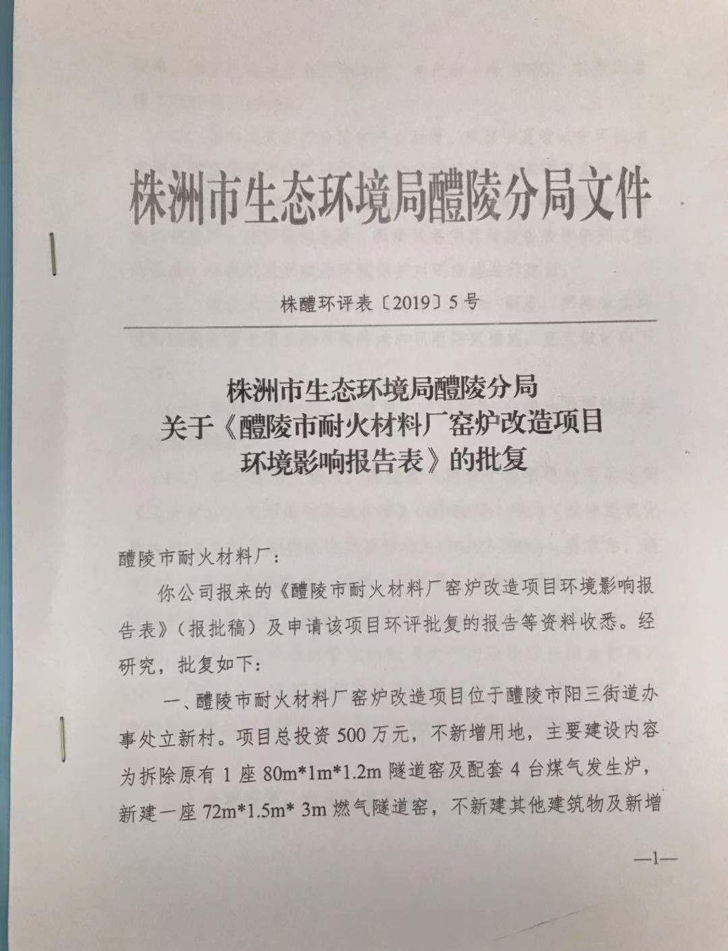
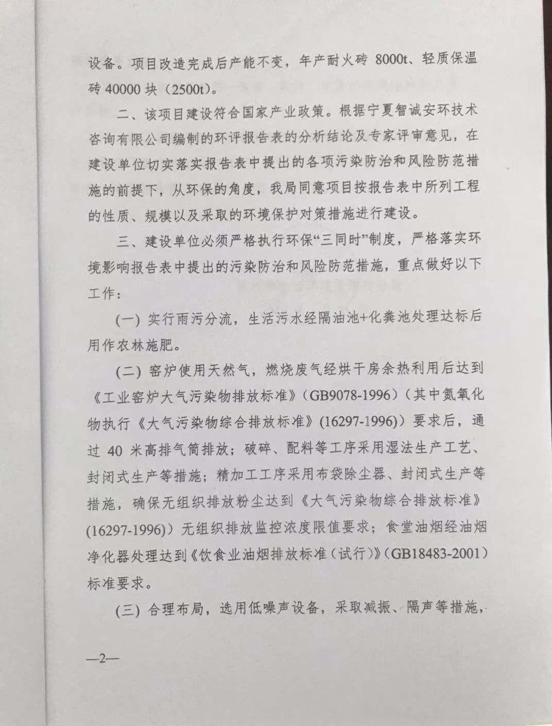
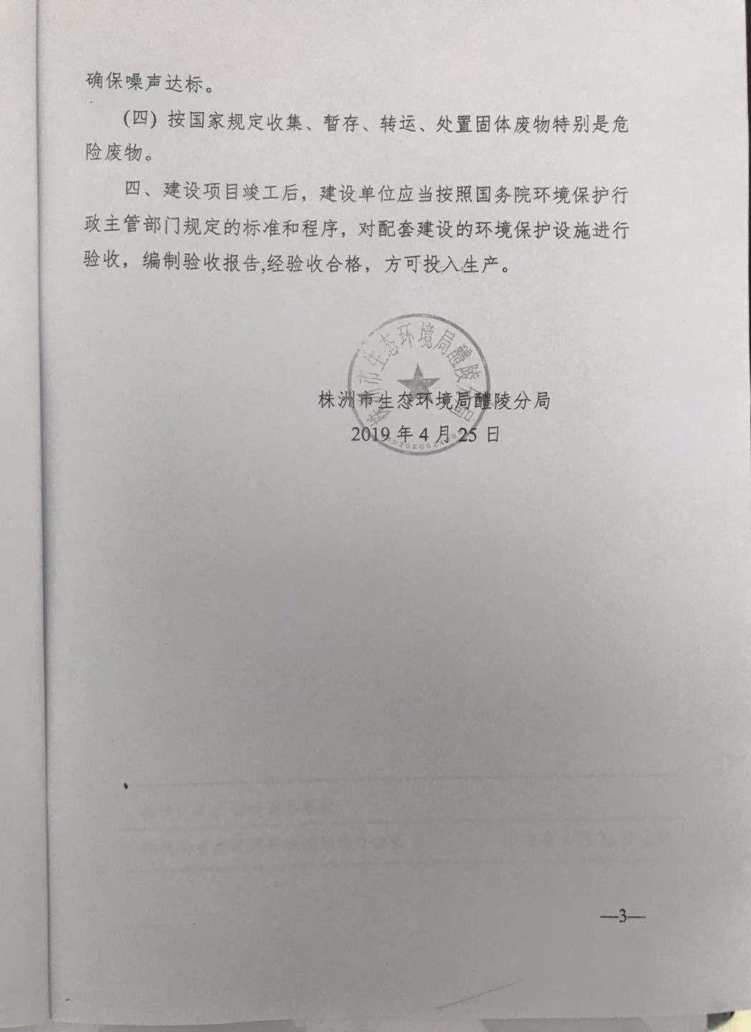


附件2 建设项目竣工环境保护验收委托书
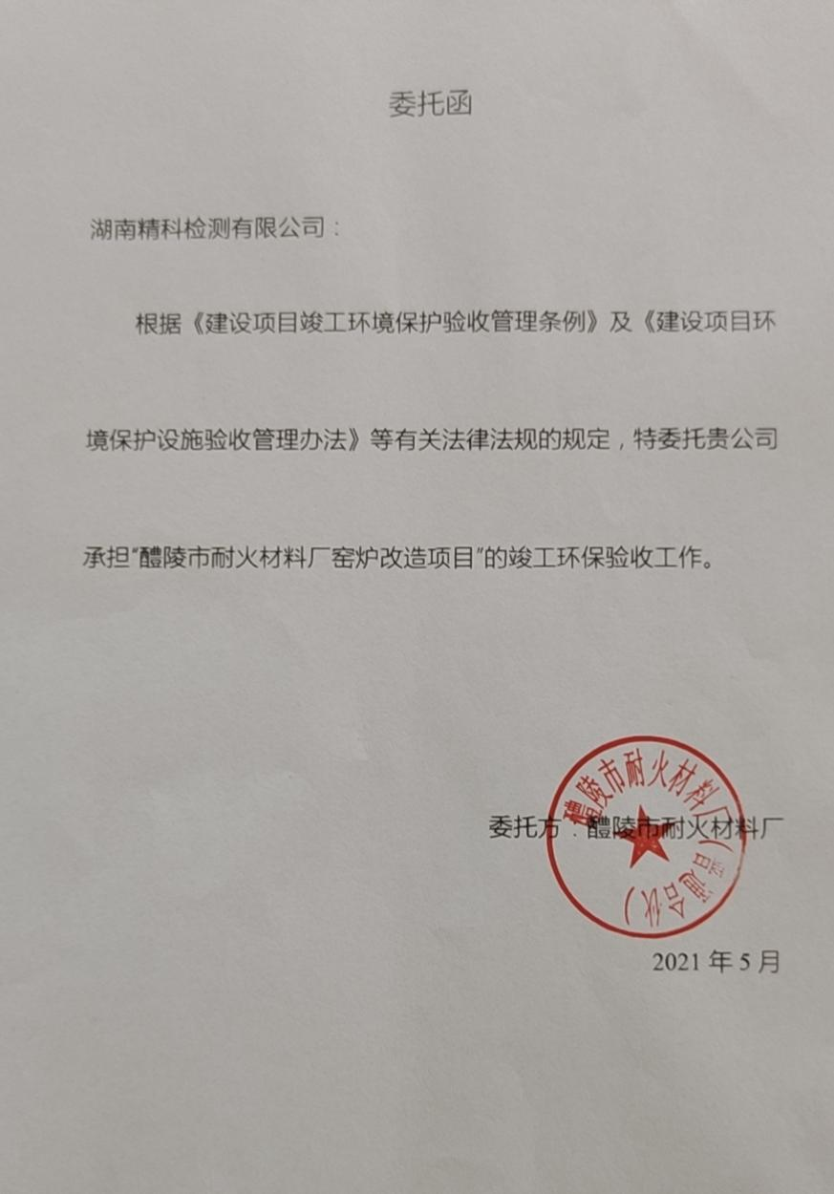

附件3 关于建设项目环保竣工验收资料真实情况说明
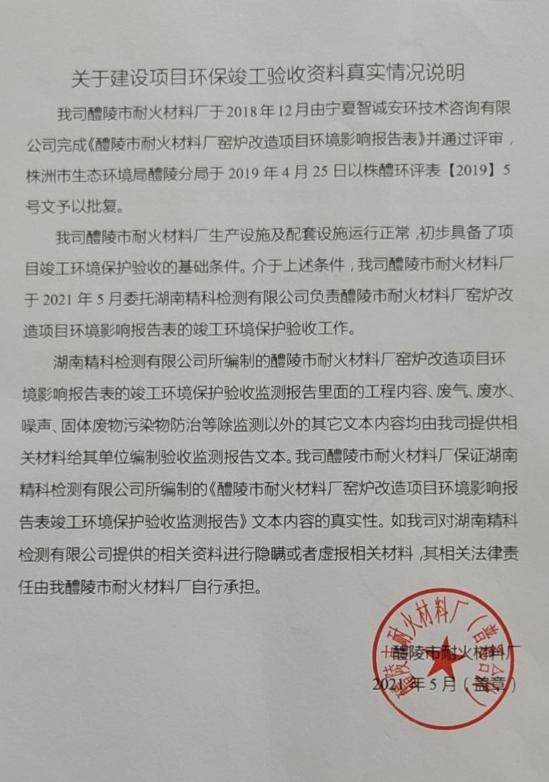

附件4 营业执照
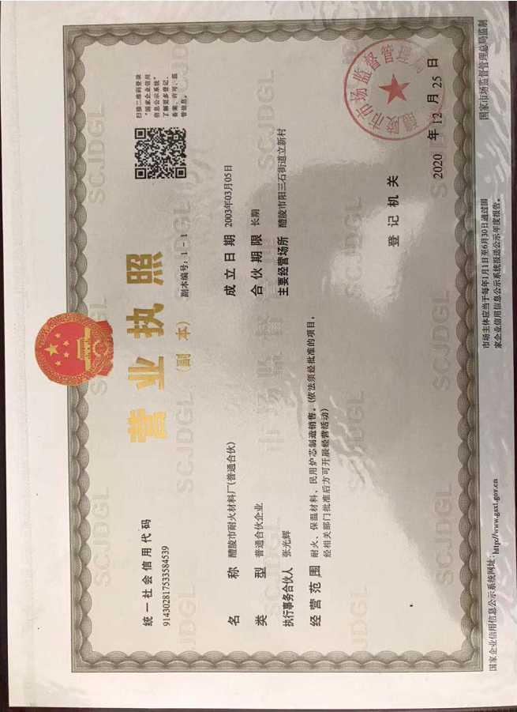

附件5 检测报告

附件6 排污许可证登记回执

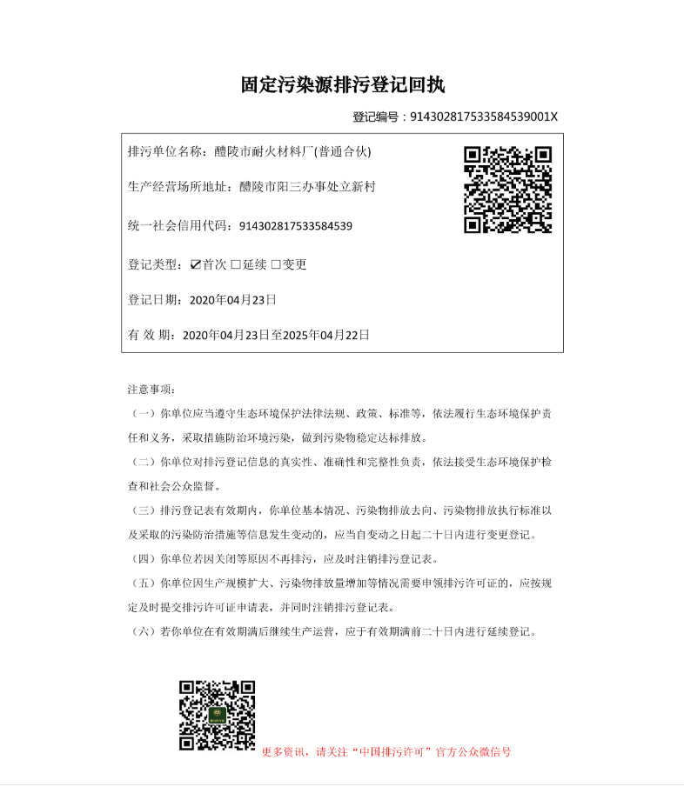

附件7 验收意见及签到表

附件8 公示截图

附件9 验收备案表
建设项目主体工程配套建设的噪声、固体废物
污染防治设施验收备案表
项目名称 | 醴陵市耐火材料厂窑炉改造项目
建设单位 | 醴陵市耐火材料厂
项目建设地址 | 醴陵市阳三办事处立新村
审批文件文号 | 株醴环评表【2019】5号 | 审批时间 | 2019年4月25日
法定代表人 | 张光辉 | 法人身份证号
联系人及职务 | 董事长 | 联系电话 | 0731-23032581
建设项目概况
污染防治设施建设及运行情况（根据环评与审批意见撰写）
污染防治设施自行验收情况
企业意见 | 特此确认，本备案表所填写内容及所附文件和材料均为真实。我单位承诺对所提交材料的真实性负责，并承担内容不实之后果。  建设单位（公章）  年 月 日
监管部门意见
备案部门
负责人意见
备注：本表一式两份（原件），建设单位和环境保护主管部门各执1份

附图1 项目地理位置图
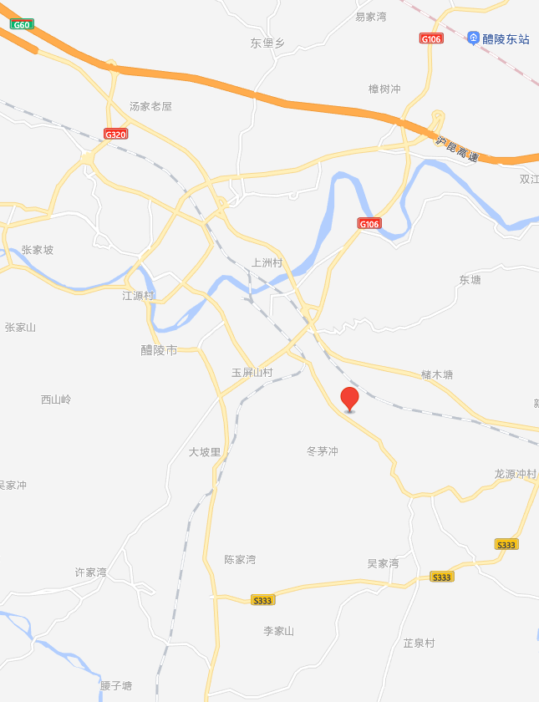
项目地

附图2 厂区平面布置图及监测布点图
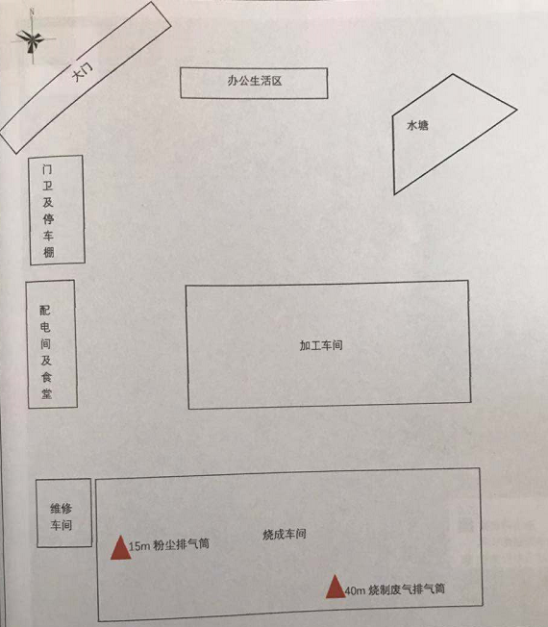
○2#
○3#
○1#
▲1#
▲2#
▲3#
▲4#
○无组织监测点位
◎有组织监测点位
★废水监测点位
▲噪声监测点位

◎
★1#

附图3 部分现场照片
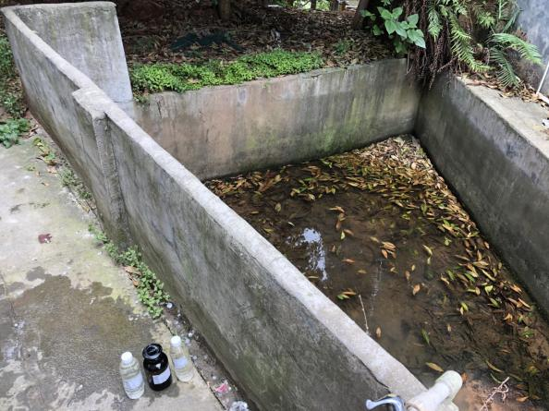 | 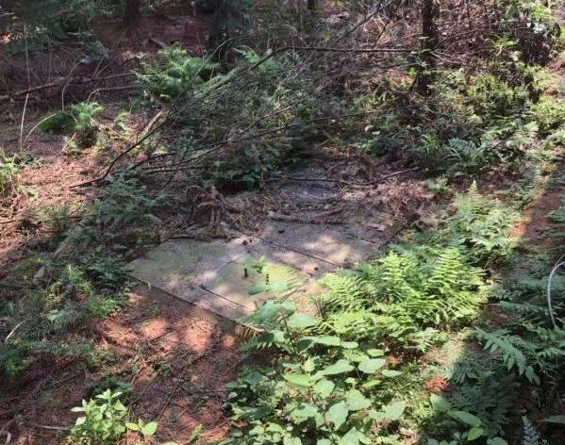
废水采样照片 | 化粪池
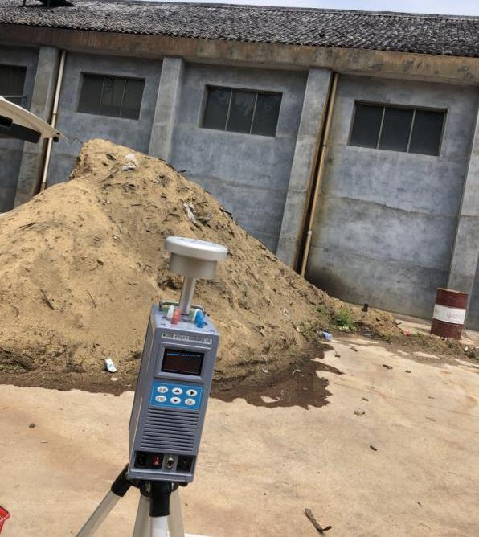 | 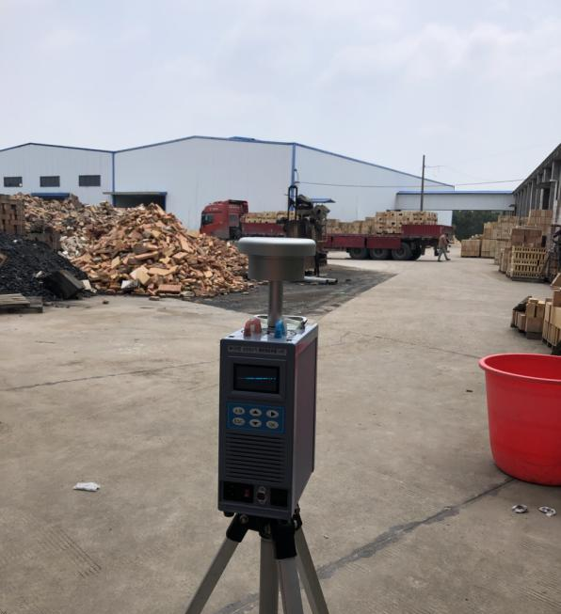
无组织废气采样照片1 | 无组织废气采样照片2
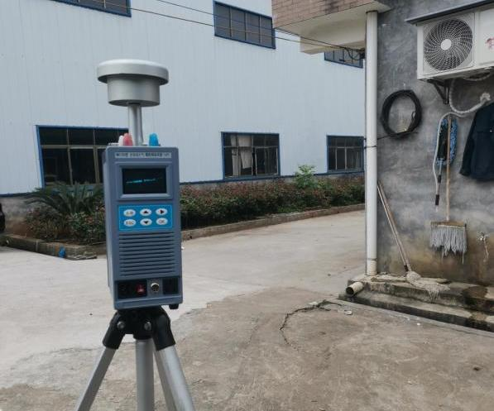 | 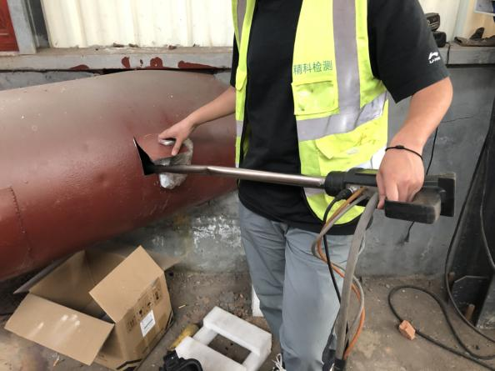
无组织废气采样照片3 | 有组织废气采样照片
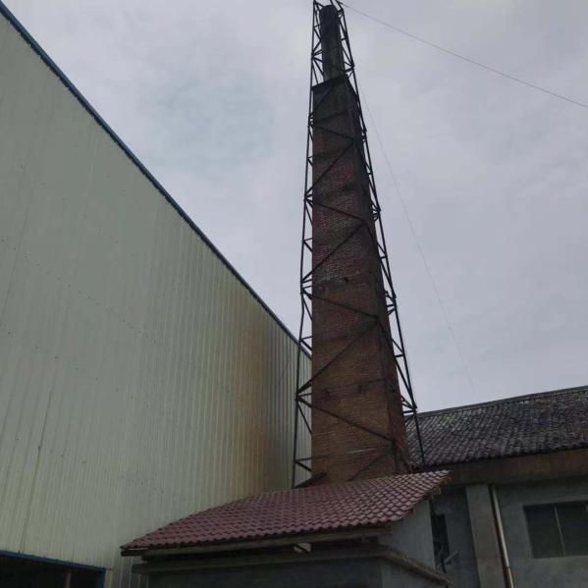 | 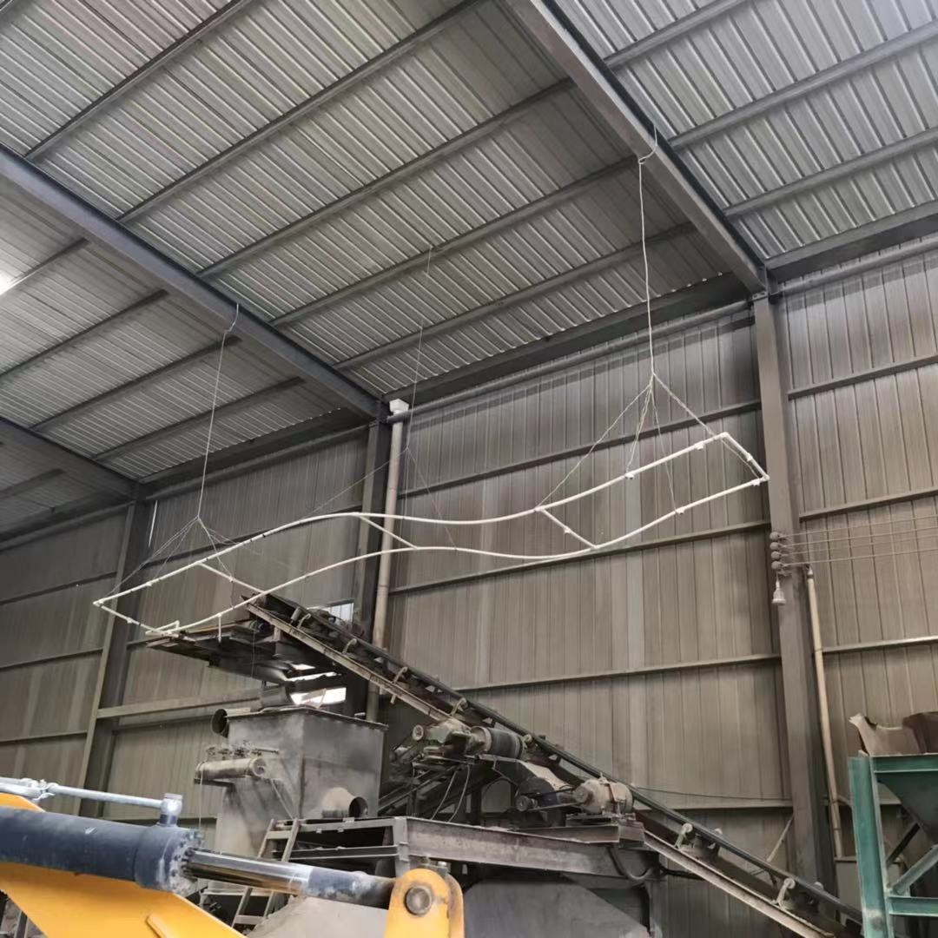
烧制废气排气筒 | 喷淋装置
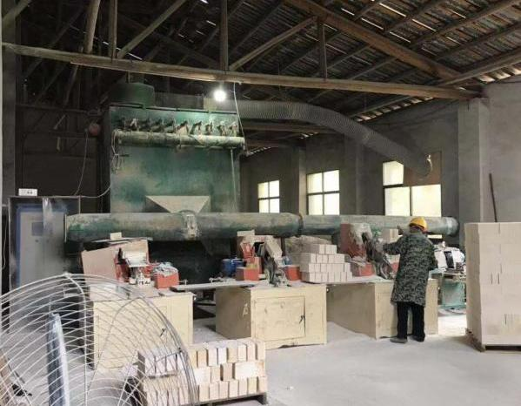 | 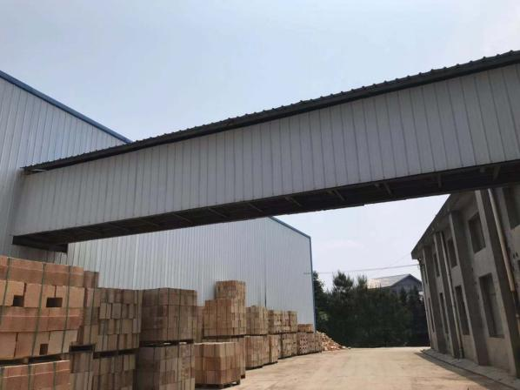
精加工布袋除尘装置 | 密闭式运输皮带
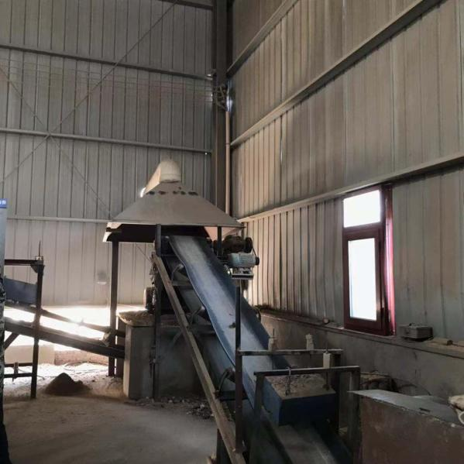 | 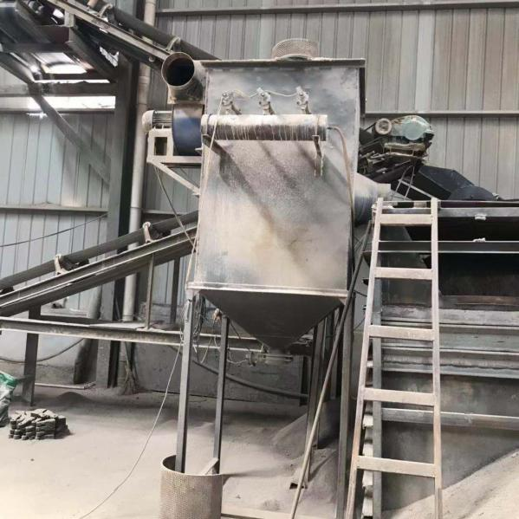
破碎工序集气罩 | 破碎布袋除尘设施
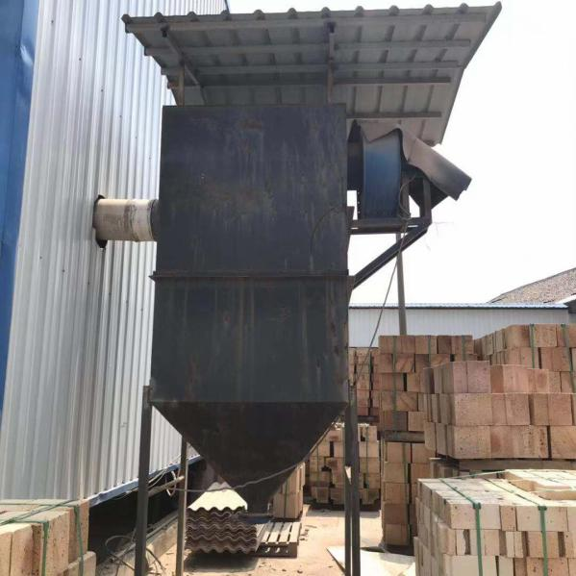 | 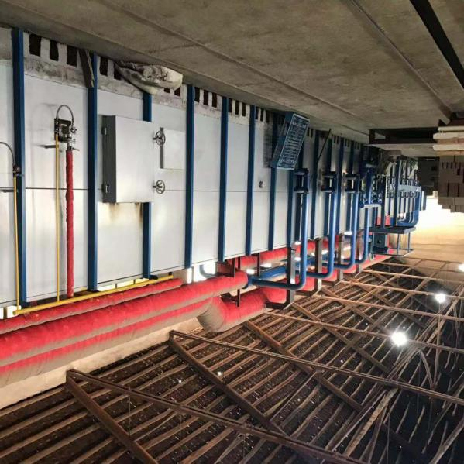
破碎布袋除尘设施 | 烧制生产工序
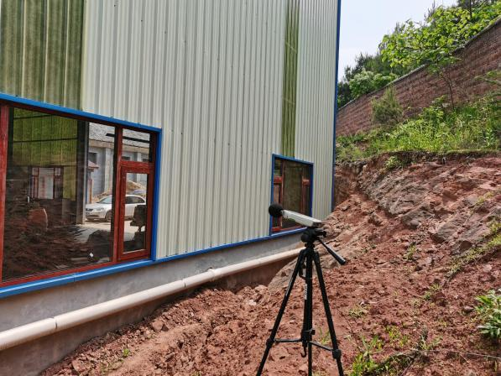 | 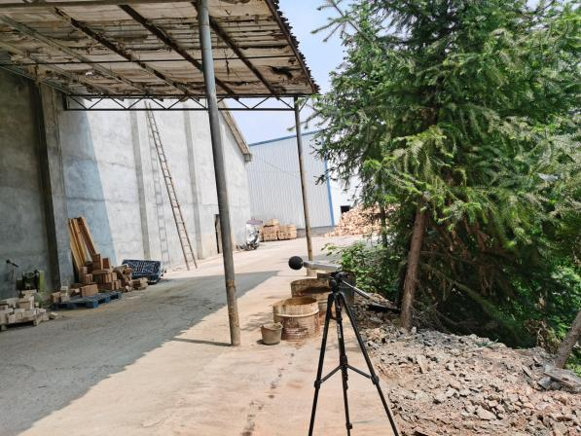
噪声东采样照片 | 噪声南采样照片
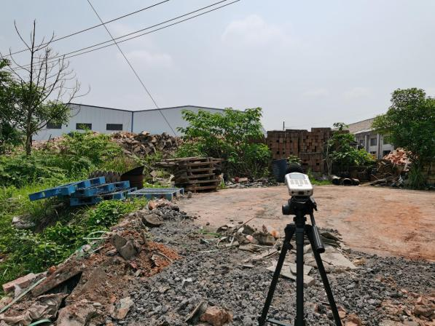 | 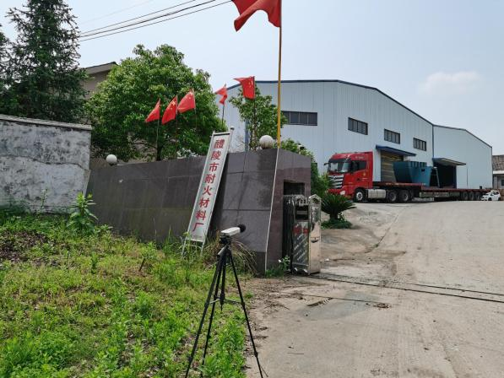
噪声西采样照片 | 噪声北采样照片

